SPS 2025
Framtidssäker automatisering med Rittal och Eplan
inom elteknik
Ängelholm, 5 november 2025
AI är i startgroparna. Förväntningarna är enorma. Men hur kan industrin maximera sina möjligheter och ta automatiseringen till nästa nivå med AI? Under mottot ”Automation – Do it” kommer Eplan, Rittal och Rittal Automation Systems att svara på frågorna på SPS 2025. Hur? Konsekvent digitaliserade processer och intelligent samspel mellan mjukvara, hårdvara och automatisering. Elingenjörer kan lära sig mer om hur detta ser ut i praktiken genom att besöka företagens monter. Bland höjdpunkterna finns AI-användningsfall som Eplan Copilot och automatiserad 3D-design, nya arbetssätt med hjälp av Asset Administration Shell for Product Change Notification (PCN) och Eplan Platform 2026. Bland innovationerna inom automatisering och hårdvara finns det nya Rittal Automation Systems Wire Handling System och vidareutvecklingar av Rittal Blue e+ Chiller.

Panelbyggare och ställverkstillverkare måste ständigt utveckla sin teknik för att säkra sin framtid. Komplexa designprocesser måste förenklas och påskyndas – och nu måste även processtegen göras redo för AI. ”De enorma möjligheter som vi kan se i framtiden med hjälp av AI är anledningen till att elektroteknikföretag verkligen behöver accelerera digitaliseringen nu”, förklarar Uwe Scharf, Rittals försäljningsdirektör i Tyskland. Trots allt är konsekventa digitala arbetsflöden från design till tillverkning och service ännu inte standard hos många elteknikföretag. ”Endast de företag som digitaliserar sina processer på rätt sätt kommer att kunna automatisera mer effektivt i framtiden och dra nytta av ny teknik som AI”, fortsätter Scharf. Rätt val av digitaliseringssteg, även i liten skala, kan ge omedelbara fördelar.

Redo för AI: fokus på kundfördelar
Eplan och Rittal visar vad som kommer att vara möjligt med AI inom elteknik i framtiden med en rad olika tekniska användningsfall – oavsett om det gäller Eplan Copilot, agentkoncept, automatiserad 3D-design med mera. Eplan har ett tydligt mål: "Vi vill använda AI just där det stödjer designers och gör dem mer effektiva i den tekniska arbetsprocessen. Vårt mål är att utveckla skräddarsydda lösningar som tar kundernas processer till nästa nivå," förklarar Sebastian Seitz, VD för Eplan. "Vi strävar efter maximala och varaktiga fördelar. Därför fokuserar vi på att skapa verkligt mervärde för våra användare med hjälp av AI."

AI-redo: databasen måste vara rätt
Förstklassiga data är grunden för alla automatiseringsprocesser och användningen av AI. Nya tillvägagångssätt med hjälp av Asset Administration Shell (administrativt skal) och eCLASS-standarden kommer att presenteras och diskuteras på SPS. Eplan skapar också helt nya perspektiv för förändringshantering av produkter med sina PCN-lösningar (Product Change Notification), som är av intresse för både programvaruanvändare och komponenttillverkare. På SPS kommer även modifiering av en komponent från en tillverkare visas live på ett verkligt system direkt i Eplan.

Programvara: ny Eplan-plattform 2026
En annan höjdpunkt på SPS är den nya Eplan-plattformen 2026. Den har vidareutvecklat hela företagets produktsortiment – med ett ännu större fokus på kunderna och deras behov inom det relevanta marknadssegmentet. Plattformen är främst utformad för att avsevärt minska komplexiteten. Den nya programvaruportföljen gör prestandan hos Eplan-plattformen mer transparent – med flera uppgraderingar som förvandlar den till en heltäckande lösning inom det specialiserade användningsområdet. Olika tekniska discipliner kan nu integreras med större komplexitet för att skapa en komplett digital tvilling för maskin- eller anläggningsautomatiseringssystem.

Automatisering: Rittal Wire Handling System
Rittal Automation Systems förbättrar effektiviteten och smidigheten hos den helautomatiska kabelbearbetningsmaskinen ”Wire Terminal WT” tillsammans med det digitala hjälpsystemet ”Eplan Smart Wiring” med det nya Wire Handling System (WHS). Systemet, som kommer att finnas tillgängligt efter SPS, gör det möjligt att transportera kablar som bearbetas på kabelterminalen direkt till fjärrarbetsstationer med hjälp av ett tryckluftsstyrningssystem. Eplan Smart Wiring gör det möjligt även för mindre erfarna medarbetare att utföra kabelarbeten. Nu behöver de bara trycka på en knapp för att begära nästa korrekta kabel från sin arbetsstation. På så sätt elimineras risken för förväxlingar. En stor fördel med denna process är att systemet gör det möjligt för en kabelterminal att betjäna flera projekt och arbetsstationer samtidigt. Eplans höga datakvalitet och Rittal Automation Systems lösningar banar också väg för robotkabeldragning i framtiden.

Hårdvara: nytt kylarprogram och ex-kapslingscertifiering
Uppgraderingen till Blue e+ chiller som erbjuder effektiv maskinkylning och klimatkontroll av skåp och serverrack kommer också att visas upp. Rittal erbjuder nu lösningar som uppfyller F-gasförordningen för nästan alla tillämpningar – från maskiner och energilagringsanläggningar med batterier till IT. Nya effektklasser från 1,5 till 7 kW, utomhusmodeller och en hybrid-IT-Chiller med frikylning för särskilt hög energieffektivitet utgör kärnan i nyheterna i sortimentet. Det finns även nya innovationer – Rittals ex-kapslingar med UL HazLoc-certifiering, som nu är certifierade för ett drifttemperaturområde från -50 till +180 grader Celsius. De är redan ATEX- och IEC Ex-certifierade för samma drifttemperaturområde.

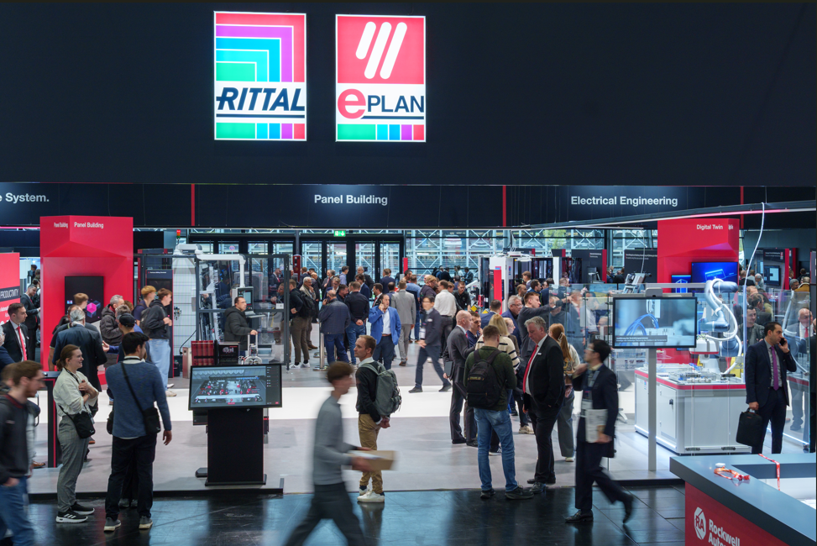 |  | 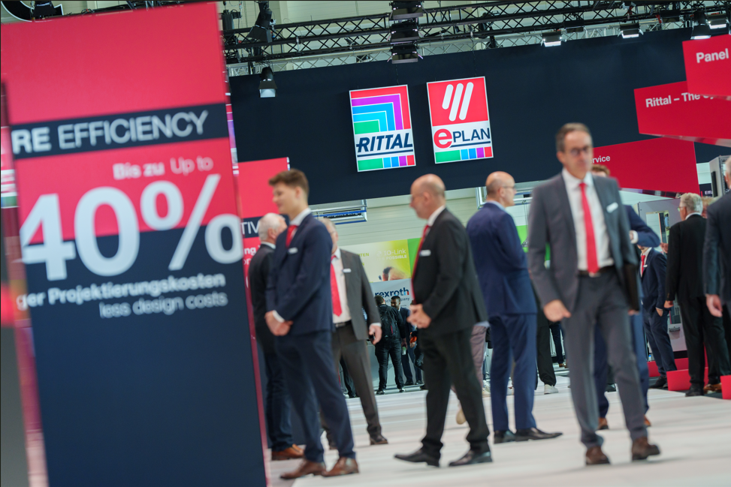
Bild 1  Bild från SPS mässa 2024    Rittal Eplan SPS 2024_1.jpg:  Bild från SPS Expo 2024  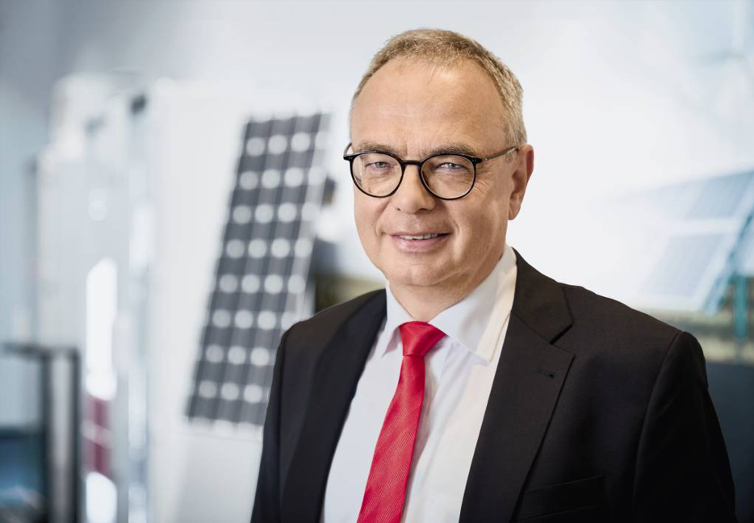 |  | Bild 2  Bild från SPS mässa 2024
Bild 3  Uwe Scharf, Rittals försäljningsdirektör i Tyskland  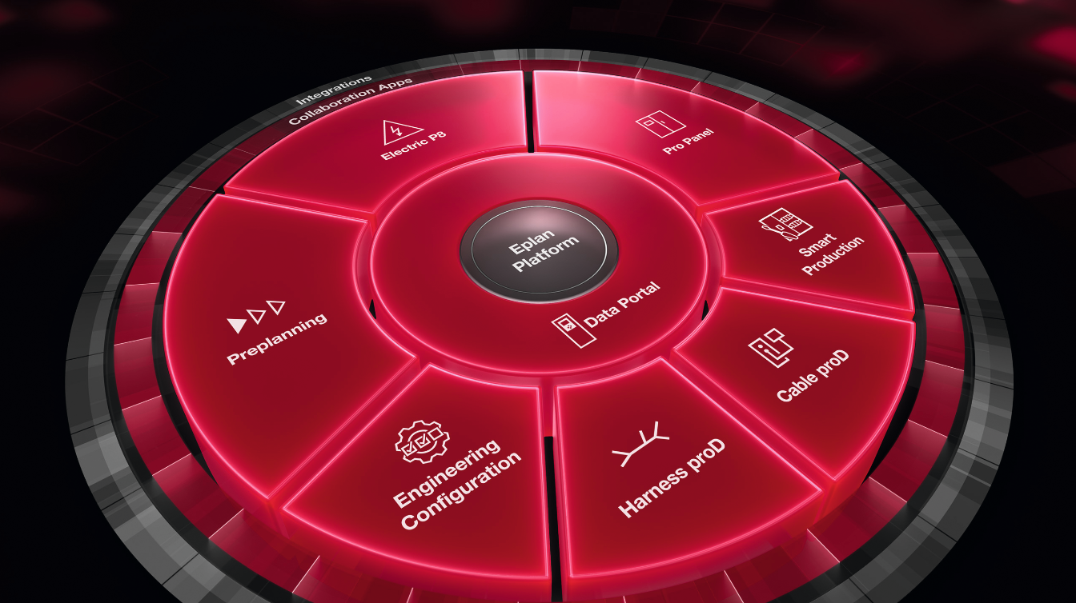  Bild 5  Eplan Platform 2026 har vidareutvecklat hela företagets produktsortiment – med ett ännu större fokus på kunderna och deras behov inom det relevanta marknadssegmentet. |  | Bild 4  Sebastian Seitz, VD för Eplan  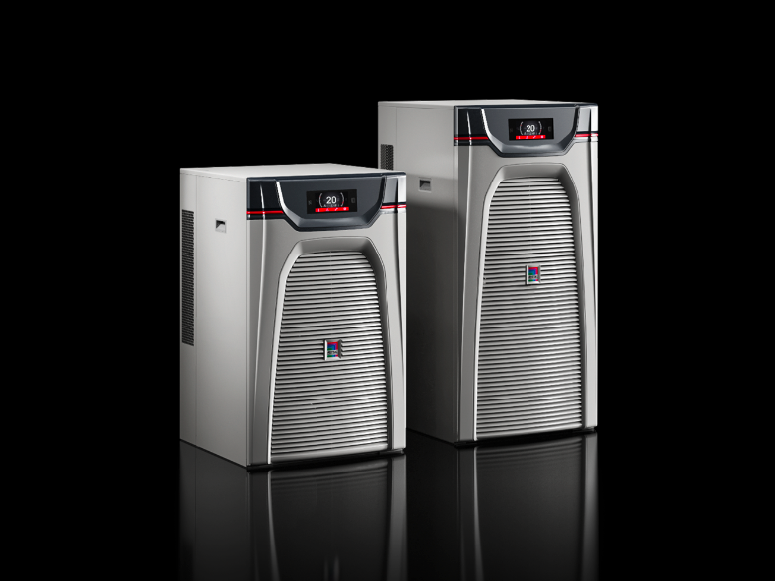  Bild 6  Rittal kommer också att visa upp uppgraderingen av Blue e+ chiller, som erbjuder effektiv maskinkylning och klimatkontroll för kapslingar och serverrack.

Får reproduceras utan kostnad. Ange Rittal GmbH & Co. KG eller Eplan GmbH & Co. KG som källa.

Rittal

Rittal är en ledande global leverantör av kapslingssystem, automation och infrastruktur med sina enheter för industri, IT, kraft och energi, kylning och service. Rittals produkter och lösningar används i över 90 % av världens branscher – standardiserade, skräddarsydda och alltid av högsta kvalitet.
Vår strategi och metodik: Rittal, Rittal Software Systems (Eplan och Cideon) och Rittal Automation Systems (RAS, Ehrt, Alfra) använder sin förenade expertis inom maskinvara och programvara för att optimera och digitalisera processerna längs kundens hela värdekedja, inklusive IT-infrastruktur – allt från skåp- och ställverkstillverkning till maskinteknik, fabriksoperatörer och energisektorn.
Vårt leveransåtagande: Rittals standardprodukter levereras inom 24 timmar i Tyskland och inom 48 timmar i övriga Europa.
Kundfokus
Att förbättra effektiviteten och öka produktiviteten genom automatisering och digitalisering är en av våra kunders största utmaningar. Det kräver djupgående kunskap och expertis, kombinationen av maskin- och programvara samt tvärsektoriellt nätverkande. Vi är övertygade om att det är avgörande för en framgångsrik industriell omvandling att datahallar upprättas och kopplas samman. Och just det är vår specialitet och vårt kompetensområde.
Eplan och Rittal driver på utvecklingen av den digitala tvillingen för automatisering, som gör data tillgängliga och användbara även i verksamheten. Cideon förbättrar dataöverensstämmelsen för digitala produkttvillingar med sin expertis inom CAD/CAM, PDM/PLM och produktkonfigurering.
Pålitlig hållbarhet
Miljö- och klimatskydd, socialt engagemang och etisk företagsledning är en självklarhet för Rittal. Vi tar vårt ansvar för en hållbar framtid på största allvar. Vår strategi för resurshantering och resursbevarande innebär kontinuerlig förbättring av våra egna produktionsprocesser och säkerställer att våra produkter har lägsta möjliga koldioxidavtryck. Våra lösningar hjälper våra kunder att nå sina klimatmål.
Familjeföretag och global aktör
Rittal grundades 1961 och är det största företaget i den ägardrivna Friedhelm Loh Group. Koncernen är verksam över hela världen med 13 produktionsanläggningar och 95 internationella dotterbolag. Företaget hade 12 600 anställda och omsatte 3,1 miljarder euro under räkenskapsåret 2024. 2023 tilldelades Friedhelm Loh Group utmärkelserna ”Best Place to Learn” och ”Employer of the Future”. 2025 belönades Rittal med Top 100 Seal som ett av Tysklands mest innovativa medelstora företag för fjärde gången i rad.
Mer information finns på www.rittal.com och www.friedhelm-loh-group.com.

Corporate Communications
Dr Carola Hilbrand Rittal GmbH & Co. KG
Corporate & Brand Communications Auf dem Stützelberg
Telefon: 02772/505-2527 35745 Herborn
hilbrand.c@rittal.de www.rittal.com

Eplan

Eplan tillhandahåller design-, planerings- och konstruktionsprogramvara samt servicelösningar för alla aspekter av elteknik, automationsteknik och mekatronikteknik. Företaget har utvecklat en av världens ledande programvarulösningar för maskin- och panelbyggare. Eplan är också den perfekta partnern för att strömlinjeforma utmanande konstruktionsprocesser.
Både standardiserade och kundspecifika gränssnitt till ERP- och PLM/PDM-system säkerställer konsekventa data längs hela värdekedjan. Att arbeta med Eplan innebär gränslös kommunikation över alla teknikdiscipliner. Oavsett om företaget är stort eller litet hjälper Eplan kunderna att använda sin expertis mer effektivt. Eplan stöder mer än 73 100 kunder över hela världen. Tillsammans med sina kunder och partners strävar Eplan efter att fortsätta växa och aktivt främja integration och automatisering inom teknik. Inom Eplan Partner Network implementeras öppna gränssnitt och sömlösa integrationer tillsammans med partners. Eplans huvudfokus ligger på ”Effektiv konstruktion”.
Eplan grundades 1984 och är en del av den ägarstyrda Friedhelm Loh Group. Koncernen är verksam över hela världen med 13 produktionsanläggningar och 95 internationella dotterbolag. Företaget hade 12 600 anställda och omsatte 3,1 miljarder euro under räkenskapsåret 2024. 2023 tilldelades Friedhelm Loh Group utmärkelserna ”Best Place to Learn” och ”Employer of the Future”.
Mer information finns på www.eplan-software.com och www.friedhelm-loh-group.com.

Corporate Communications
Birgit Hagelschuer Eplan GmbH och Co. KG
Press och PR An der alten Ziegelei 2
Telefon: +49 (0)2173 3964-180 40789 Monheim am Rhein, Tyskland
Hagelschuer.b@eplan.de www.eplan.com

